Mapa: Podíl (%) ruského plynu na celkové spotřebě zemního plynu ve státech Evropské unie (2013)
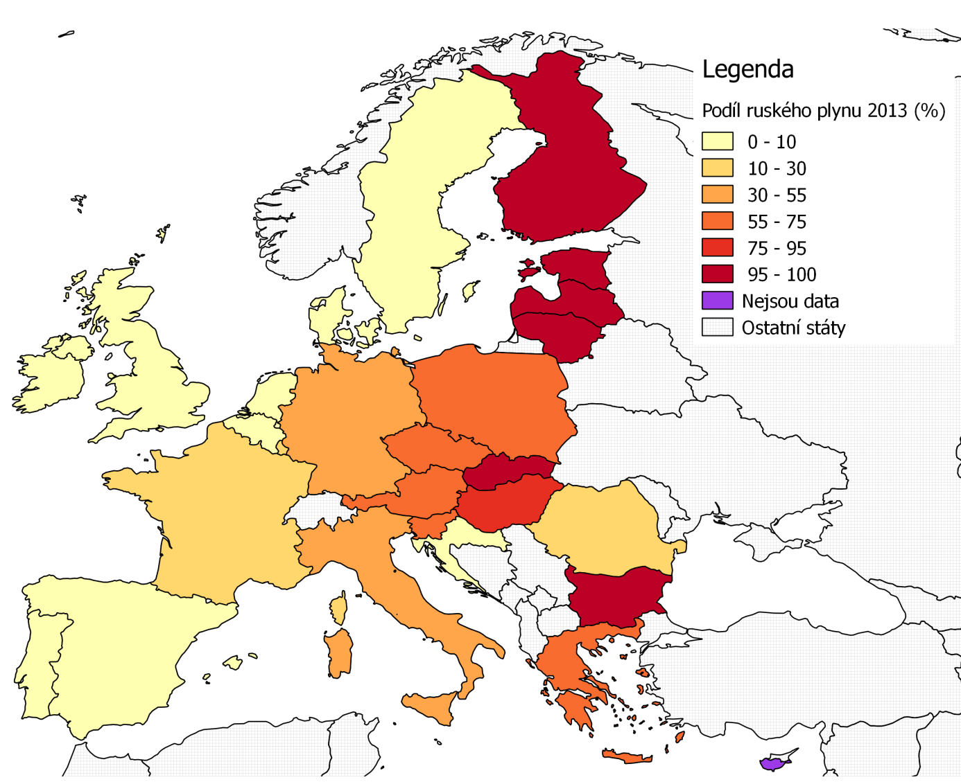
*
*
Zdroj dat: JONES, Dave, Manon DUFOUR a Jonathan GAVENTA. Europe's Declining Gas Demand: Trends and Facts on European Gas Consumption; Report, June 2015 [online]. E3G, 2015 [cit. 2020-03-30]. Dostupné z: https://www.e3g.org/docs/E3G_Trends_EU_Gas_Demand_June2015_Final_110615.pdf; zdroj dat pro podkladovou mapu: [Admin 0 – Countries]. In: Naturalearth.com [online]. [citováno 2020-03-12]. Dostupné z: https://www.naturalearthdata.com/http//www.naturalearthdata.com/download/50m/cultural/ne_50m_admin_0_countries.zip

Přiložená mapa znázorňuje podíl ruského plynu na celkové spotřebě zemního plynu ve státech Evropské unie v roce 2013. Mapu si prohlédněte a zamyslete se nad následujícími otázkami:
1. Co ovlivňuje rozdíly v podílu ruského plynu mezi jednotlivými státy (tj. proč mají některé státy podíl vyšší, a jiné nižší)?
2. Jaké důsledky (zejm. politické) může pro jednotlivé státy a celou EU mít vysoký podíl, či přímo závislost na ruském plynu?
3. Lze závislost na ruském plynu v EU či přímo v České republice nějak snížit? Jak konkrétně?

